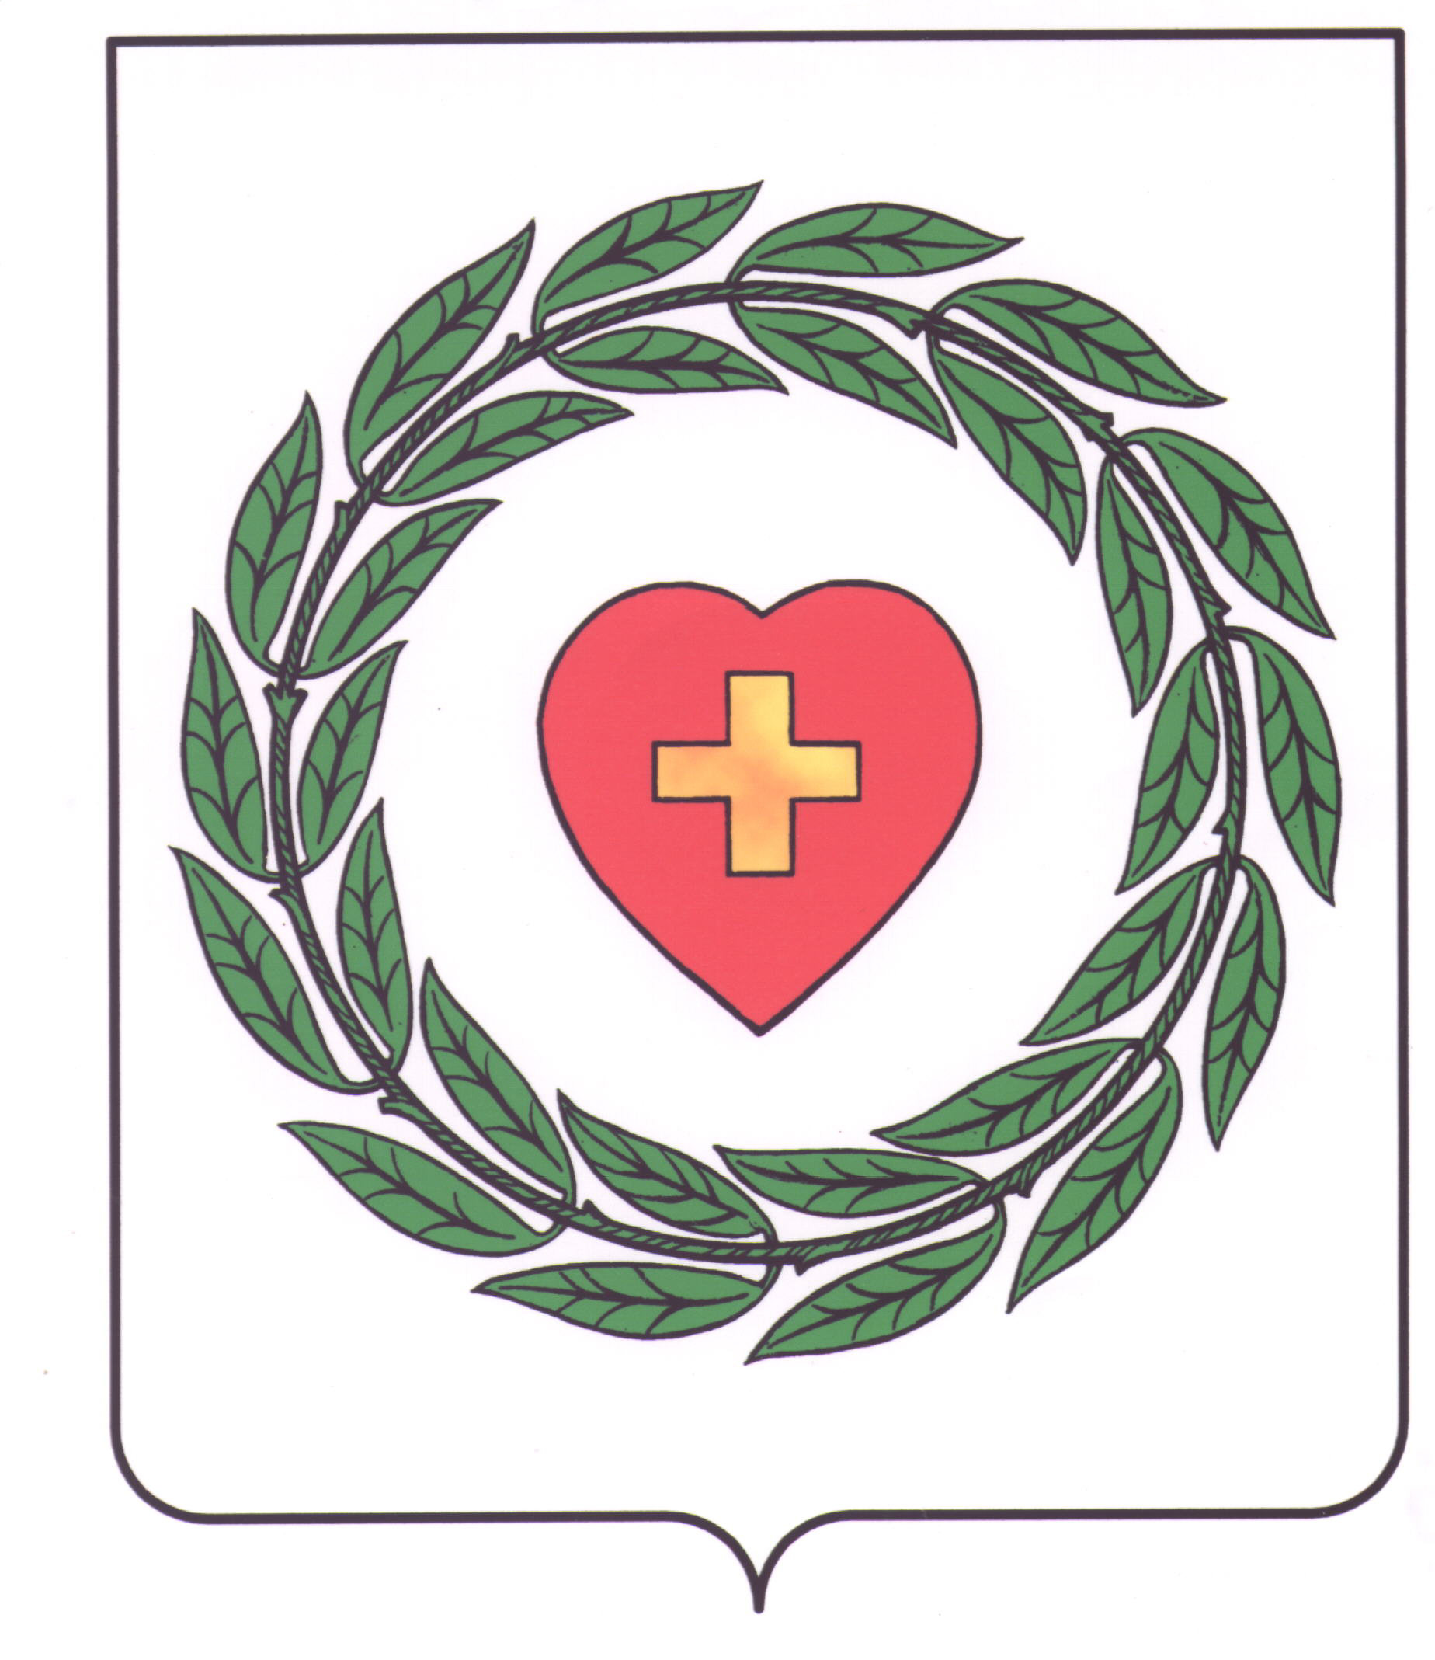

Муниципальное образование
городское поселение город Боровск
Калужской области

ПОСТАНОВЛЕНИЕ

«__22__» ____04_____ 2025 года №_4___

О проведении общественных обсуждений по
Схеме расположения земельного участка
на кадастровом плане территории, на котором
расположены многоквартирный дом и иные входящие
в состав такого дома объекты недвижимого имущества,
по адресу: Калужская область, Боровский район,
г. Боровск, ул. Берникова, д.108, в кадастровом
квартале 40:03:100145

В соответствии со ст.36 Жилищного кодекса Российской Федерации, ст.16 Федерального закона от 29.12.2004 N 189-ФЗ "О введении в действие Жилищного кодекса Российской Федерации", ст. 5.1 Градостроительного Кодекса Российской Федерации, ст.11.10 Земельного кодекса Российской Федерации, Правилами землепользования и застройки муниципального образования город Боровск, Положением об организации и проведении общественных обсуждений или публичных слушаний по вопросам градостроительной деятельности на территории муниципального образования городское поселение город Боровск, утвержденного решением Городской Думы муниципального образования город Боровск от 25.04.2018 года №20,

ПОСТАНОВЛЯЮ:

1. Провести общественные обсуждения по Схеме расположения земельного участка на кадастровом плане территории из земель населенных пунктов, площадью 2782 кв.м., на котором расположены многоквартирный дом и иные входящие в состав такого дома объекты недвижимого имущества, по адресу: Калужская область, Боровский район, г. Боровск, ул. Берникова, д.108, в кадастровом квартале 40:03:100145, в зоне застройки малоэтажными многоквартирными жилыми домами (зона Ж2), в срок с 28 апреля 2025 года по 19 мая 2025 года, до 16-00 час московского времени.(далее-общественные обсуждения).
2. Администрации муниципального образования город Боровск обеспечить проведение общественных обсуждений в соответствии с действующим законодательством.
3. Данное решение вступает в силу с момента принятия и подлежит опубликованию в газете Боровские известия и размещению на официальном сайте администрации муниципального образования город Боровск https://borovsk-borovskij-r40.gosweb.gosuslugi.ru/

Глава муниципального образования
городское поселение город Боровск C.В. Галенкова

